Отлов безнадзорных животных

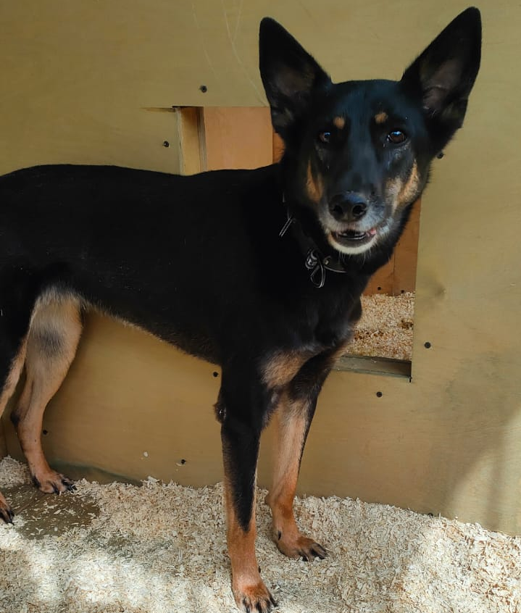 | ул.6-я Радиальная , вл. 51  21.05.2025
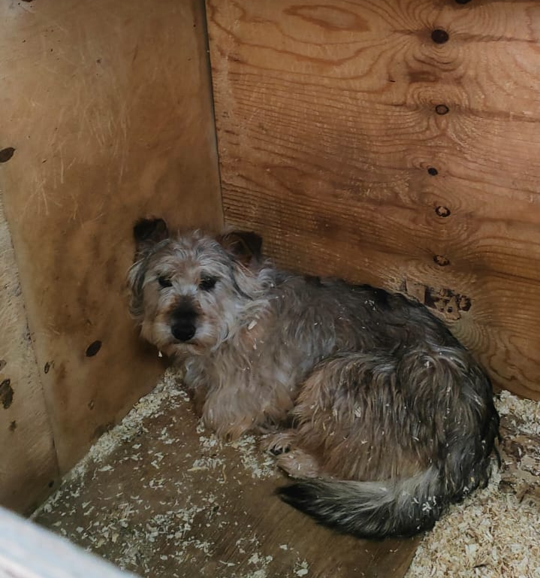 | Ул. Дорожная д.34, к.2  23.05.2025
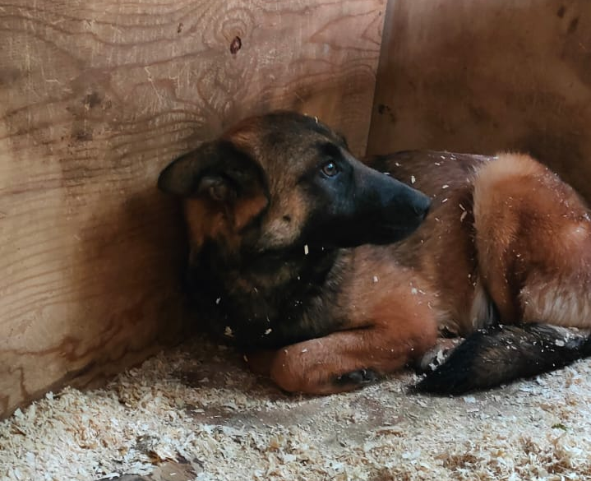 | Ул. Кантемировская, д.4, к.1  24.05.2025
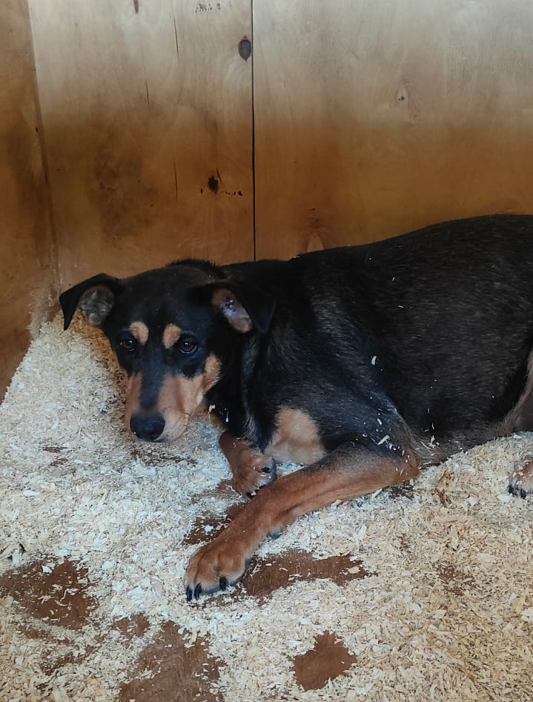 | Ул. Кантемировская, д.4, к.1  24.05.2025
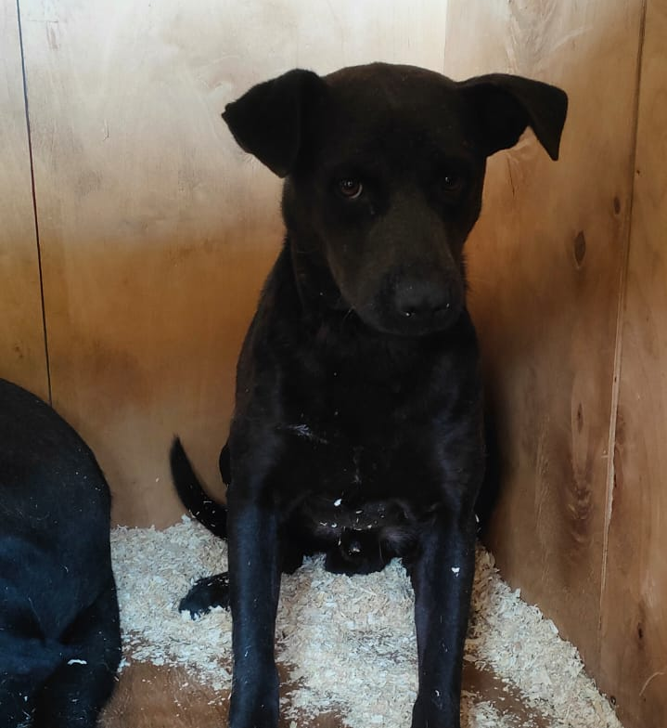 | Ул. Кантемировская, д.4, к.1  25.05.2025
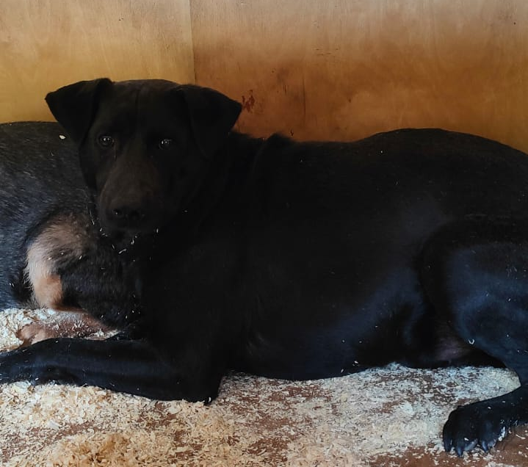 | Ул. Кантемировская, д.4, к.1  25.05.2025

